GUÍA NÚMERO 6 PRE- KÍNDER A - B
NOMBRE:……………………………………………………………………………………………………………
ÁMBITO: COMUNICACIÓN INTEGRAL.
OBJETIVO DE APRENDIZAJE:
RECONOCER PALABRAS QUE SE ENCUENTRAN EN DIVERSOS SOPORTES ASOCIANDO ALGUNOS FONEMAS A SUS CORRESPONDIENTES GRAFEMAS.

CONOCIENDO LA VOCAL E

ACTIVIDADES.

1- OBSERVA LA VOCAL E Y LUEGO VERVALIZA SU SONIDO.

2 -REUNE O TOCA ELEMENTOS CONCRETOS QUE COMIENCEN CON LA LETRA E (EJEMPLO ELÁSTICOS, ESTUCHES, ESCOBAS, ESCALERAS, DIBUJOS DE ELEFANTES ESTRELLAS, ERIZO ENTRE OTRAS)
3-PIENSA Y NOMBRA OTRAS PALABRAS QUE COMIENCEN CON E.
4- REPASA LAS VOCALES E SIGUIENDO LA INDICACIÓN DE LAS FLECHAS QUE INDICAN EL INICIO DE LOS TRAZOS.
5 -PINTA EL DIBUJO DEL ELEFANTE QUE ACOMPAÑA A LA VOCAL E
5. FINALMENTE TE INVITAMOS A VER EL VIDEO DE MON EL DRAGÓN Y LA CANCION DE LA VOCAL E

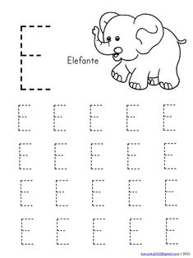
AMBITO;INTERACCIÓN Y COMPRENSIÓN DEL ENTORNO.
OBJETIVO DE APRENDIZAJE: CONOCER SOBRE LA VIDA DE ALGUNAS MUJERES Y HOMBRES QUE HAN REALIZADOEN EL PASADO Y EN EL PRESENTE,APORTES DIVERSOSSEN SU COMUNIDAD Y PAÍS Y EN EL MUNDO A TRAVÉS DE RELATOS O CON EL APOYO DE TICS.

CONOCIENDO A DON ARTURO PRAT CHACÓN

ACTIVIDADES.

1 - INVITE A SU HIJO (A) A OBSERVAR EL VIDEO EN YOUTUBE DE GABRIEL APRENDE HISTORIA DE CHILE CON ARTURO PRAT.LOS PRÓCERES MÁS POSER.

2- COMENTE EL VIDEO CON SU HIJO(A) Y EXPLIQUELE LA IMPORTANCIA QUE TIENE ESTE PERSONAJE HISTÓRICO PARA NUESTRO PAÍS. (EXPLIQUE QUE FUE UN MARINERO MUY DESTACADO Y MUY VALIENTE QUE PARTICIPO JUNTO A OTROS MARINEROS EN EL COMBATE NAVAL DE IQUIQUE EL DÍA 21 DE MAYO)

3 -EXPLIQUE TAMBIÉN A SU HIJO(A) LO QUE SIGNIFICA LA PROFESIÓN U OFICIO DE MARINERO .

4- OBSERVAR, DESCRIBIR Y COLOREAR LA LÁMINA DE DON ARTURO PRAT CHACÓN.

5- EXPONER SU TRABAJO EN UN LUGAR VISIBLE POR ALGUNOS DÍAS Y FINALMENTE GUARDARLA EN SU CARPETA.

6-ICONTINUA PRACTICANDO LA ESCRITURA DE TU NOMBRE

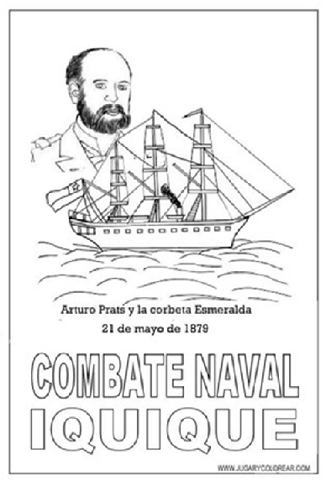
CONOCIENDO EL NÚMERO 3

ACTIVIDADES.
1- OBSERVA Y CONOCE EL NÚMERO 3 Y ASÓCIALO A SUS RESPECTIVAS CANTIDADES. 2 - AGRUPA ELEMENTOS DIVERSOS FORMANDO MONTONES DE TRES ELEMENTOS.
3 -GRAFÍCA LOS NÚMEROS 3 SIGUIENDO LOS PUNTITOS DESDE ARRIBA HACIA ABAJO.
4 - CUENTA LOS PULPOS QUE APARECEN AL LADO DEL NÚMERO TRES Y PINTALOS.

(VER EN YOUTUBE EL VIDEO DE BARNY Y LOS NÚMEROS DEL 1 AL 10)

